Nombre y apellidos: | Jon Laza
Nombre y apellidos: | Gonzalo Del Palacio
Fecha de entrega: | 19-04-2013

PRÁCTICA – MASTERMIND

Contesta a las siguientes preguntas sobre las solución planteada:

  - ¿La aplicación funciona bien? Si No
En este último caso, ¿qué problemas has tenido?
Si, en jugadas y la lista estatica, a la hora de la instanciacion, por una mala aplicacion de la funcion copiar. El unico problema que no hemos logrado solucionar es justo al principio cuando se pide con cuantas cifras se desea jugar y en lugar de introducir un numero introducimos caracteres, salta un error.

  - ¿Has implementado las excepciones? Si No. ¿Las has tratado? Si No
Si no has acabado el tratamiento de excepciones, indica aquí lo que queda por hacer.
Si, y también las he tratado. Pero en longitud inadecuada, cuando metes un valor que es menor que el string no realiza la excepción.

Además he añadido esta excepción:
exception
when others =>
raise Numero_String_Inadecuado;
La excepción salta cuando sucede esto:
Num:=Integer'Value(S);
De esta manera si el valor de S no es un número saltaría un error y realizaría la excepción.

  - ¿Has usado tu módulo genérico de Listas_Estáticas o la implementación que os hemos proporcionado?
La implementacion que has proporcionado de listas estaticas.

  - ¿Cuáles son los tipos privados de la aplicación? Indica cuales son tipos privados limitados y por qué
Type Jugada is private;
Type resultado is private;
Type Numero is private;
Type Partida is limited private;
Type Lista is limited private;
Type Componente is limited private;

  - ¿Cuáles son las Máquinas Abstractas de Estado de la aplicación? Copia aqui las especificaciones de dichas MAEs, las declaraciones de sus operaciones públicas y las de sus objetos encapsulados.
(Sesion_juego.adb)
package package_lista_partidas is new Listas_estaticas(26,Partida.Partida,partida.">",partida.copiar, partida."=");
type Sesion_de_juego is record
Num_Partidas: Integer;
Hora_Comienzo:Ada.Calendar.Time;
Hora_Final:Ada.Calendar.Time;
Num_Exitos: Integer;
lista_partidas: package_lista_partidas.Lista;
end record;

Sesion:Sesion_de_juego; -- objeto encapsulado

package Sesion_Juego is

N_Max_Partidas : constant Integer := 20;

procedure Empezar;
procedure Realizar;
procedure Mostrar_Partidas;

end Sesion_Juego;

with Numeros, Resultados;
package Generador_Numeros is

function Num_Oculto return Numeros.Numero;
-- Operación visualizadora

procedure Empezar(N_Cifras: in out Integer);
-- Entrada: numero de letras
-- Efecto: genera de forma aleatoria el número oculto con el númeor de cifras indicado
-- Excepciones: Trata las excepciones Numero_string_inadecuado
-- y Numero_con_cifras_repetidas hasta que el número
-- oculto generado es válido
-- Trata la excepción Longitud_Inadecuada generado un mensaje para el
-- usuario y generando un número aleatorio de 4 cifras.

procedure Comparar_Oculto (N: Numeros.Numero; Resul: out Resultados.Resultado);
-- Entrada: N, un número
-- Salida: obtiene el resultado de la comparación entre N y el número oculto de la MAE

end Generador_Numeros;

  - ¿Cuáles son las unidades genéricas de la aplicación? Copia aqui las especificaciones de las unidades genéricas usadas: parámetros genéricos y declaraciones de tipos y operaciones públicas.
generic
MAX: Integer;
type Componente is limited private;
with function ">" (C1, C2: Componente) return boolean;
with procedure Copiar (C1: out Componente; C2: in Componente);
with function Igual (C1, C2: Componente) return Boolean;

  - Copia aquí las instanciaciones y/o usos de las unidades genéricas y los módulos del programa y lugares concretos en los que se han utilizado.
En partida.ads
package Lista_jugadas is new Listas_Estaticas(24,jugadas.Jugada,jugadas."<",jugadas_Copiar,jugadas."=");
En Sesion_de_Juego.adb
package package_lista_partidas is new Listas_estaticas(26,Partida.Partida,partida.">",partida.copiar, partida."=");

  - Copia aquí la implementación de la operación Realizar del módulo Partidas.

Procedure Realizar (Una_partida: in out partida) is
continuar: character:= 's';
x: String(1..Una_partida.n_cifras);
num: Numero;
Result: Resultado;
Jugada_Creada:Jugadas.Jugada;
aux: boolean:=false;
begin

while continuar = 's' AND not Una_partida.exito AND Una_partida.n_intentos < Una_partida.max_intentos loop
begin
Una_partida.n_intentos:= Una_partida.n_intentos+1;
Put_line("Jugada" & Integer'Image(Una_partida.n_intentos));
Put_Line("Inserta un numero: ");
Ada.Text_IO.Get(X);
Skip_Line;
numeros.Crear(X,num);
Numeros.Comparar(num, Generador_Numeros.Num_Oculto,Result);
Put(" Numero insertado: ");
numeros.imprimir(num);
New_Line;
Put_line(" Resultado: ");
resultados.Imprimir(Result);
New_Line;
if resultados.Muertos(Result) = una_partida.n_cifras then
Una_partida.exito := true;
end if;
Jugadas.Crear(una_partida.n_intentos,num,result,jugada_creada);
Lista_jugadas.Colocar(una_partida.Lista,jugada_creada);

IF NOT Ganada(Una_Partida) THEN

Put(" Deseas continuar con la partida? s/n: ");
while aux=false loop
Ada.Text_IO.Get(Continuar);
skip_line;
IF Continuar/='s' and Continuar/='n' THEN
Put("No has introducido corractamente el codigo, pulsa 's' o 'n'");
new_line;
ELSE
aux:=true;
END IF;
END LOOP;
aux:=false;

new_line;
end if;

exception
when longitud_inadecuada=>put_line("La longitud no es correcta");
when numero_con_cifras_repetidas=>put_line("No se pueden usar cifras repetidas");
WHEN Numero_String_Inadecuado=>Put_Line("El valor que has introducido no es numero");
end;
end loop;

end Realizar;

  - Copia aquí el programa principal MasterMind completo.

with Sesion_Juego;
with Ada.Text_IO;
procedure Mastermind is

begin

Ada.Text_Io.Put_Line("==================================================================");
Ada.Text_Io.Put_Line("=============================MASTERMIND===========================");
Ada.Text_Io.Put_Line(" En esta sesion puedes jugar hasta 20 partidas ");
Ada.Text_Io.Put_Line(" ¡¡¡¡¡ SUERTE !!!!! ");
Ada.Text_Io.Put_Line("==================================================================");
Ada.Text_Io.Put_Line("==================================================================");

Sesion_Juego.Empezar;

Sesion_Juego.Realizar;

Sesion_Juego.Mostrar_Partidas;

end Mastermind;

  - En tu implementación:
    - ¿Has añadido operaciones?. SI NO
    - En cada operación indica el módulo en el que se ha añadido
En un principio no hemos añadido ninguna mas.

    - ¿Has cambiado los nombres y/o parámetros de las operaciones? SI NO
    - En caso positivo indica las operaciones modificadas y sus módulos. Para cada una de ellas describe los cambios introducidos y su motivo.
Solo hay un leve cambio respecto a los nombres que nos proporcionasteis. Estos son:
En vez de llamar a los paquetes “numero”, “jugada” y “lista_estatica”, los hemos llamado “numeros”, “jugadas” y “listas_estaticas”, y por tanto a sus tipos les hemos llamado “numero” y “jugada”. Es decir:
Numeros.numero;
Jugadas.jugada;

  - (Opcional) Incluye en este documento el diseño de la aplicación que has realizado: diagrama de dependencias adaptado a la implementación realizada. Incluye la última versión de los nombres de los atributos y las operaciones y todas las dependencias utilizadas. Si habéis usado algún módulo nuevo debéis incluirlo también en el diagrama de dependencias. En Moodle tenéis el diagrama incompleto DIA que se utilizó en la presentación de la práctica, podéis trabajar directamente sobre él, actualizándolo y completándolo.

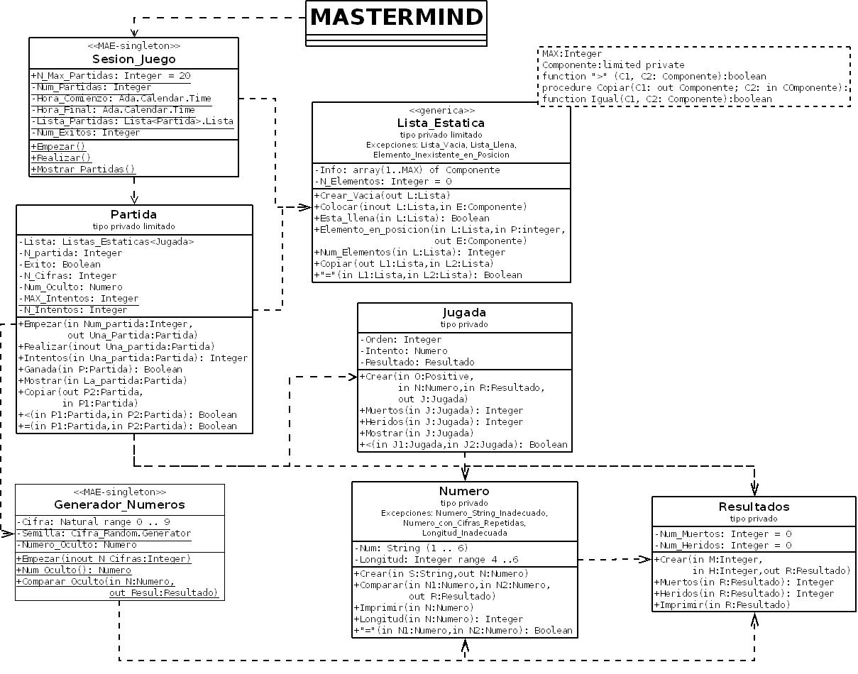

  - ¿Has hecho mejoras en la aplicación? ¿Cuáles?

He realizado algunos cambios, como a la hora de decir si quieres seguir jugando o no, he he hecho que si metes algun caracter diferente a “s” o “n” salte un mensaje diciendo que el caracter no es valido y puedas volver a seleccionar “s” o”n”.

  - Si quieres añadir algo más hazlo aquí: comentarios, dificultades, sugerencias …

El día 19 de Abril es la fecha límite para subir al sitio Moodle una carpeta .zip con la siguiente documentación:
- Este mismo documento con la identificación de los autores (nombre, apellidos y fecha) y las respuestas a las preguntas previas.
- Si has hecho la parte opcional: el fichero (diaFile) con el diagrama de dependencias de la aplicación (en el caso de que no hayas podido incluirlo en este fichero word como imagen).
- Todos los ficheros fuente (.ads y .adb)
- Ficheros ejecutables: .exe

IMPORTANTE: Cada uno de los miembros del grupo debe subir este documento y los ficheros de la aplicación que aquí se solicitan en una carpeta comprimida. Se corregirá la documentación de cualquiera de ellos indistintamente.

